**Открытый урок на тему: "Конституция РФ"**

***ЭПИГРАФ УРОКА: Главная цель государства - не создать рай на земле,   
а не допустить ада***

**Цели:** Формирование представления о важности соблюдения законов государства;

Формирование активной гражданской позиции и правового сознания; приобретение навыков правовой культуры;

Развитие гражданско-правового образования подростков;

Развитие гражданской инициативы и гражданской ответственности, развитие умения работать в группе, выслушивать мнение других и излагать свои мысли.

**УЧИТЕЛЬ:**

Права, свободы человека —  
Таков приоритет страны.  
Мы Конституции навеки  
Канонам следовать должны.  
  
Мы честь отчизны охраняем,  
Мы все едины, мы — народ!  
Россия, матушка родная,  
Тебя спасем от всех невзгод.  
  
Нам Конституция дана,  
Чтобы понять, в чем ее суть.

У нас прекрасная страна,  
А вместе с ней и весь наш пут

Конституция Российской Федерации — основной закон нашей страны; единый, имеющий высшую юридическую силу, прямое действие и верховенство на всей территории Российской Федерации политико-правовой акт, посредством которого народ учредил основные принципы устройства общества и государства, определил субъекты государственной власти, механизм её осуществления, закрепил охраняемые государством права, свободы и обязанности человека и гражданина.

Всем известно, что знать Конституцию должны все люди и маленькие, и большие. Скажите, а зачем нужны законы? *(Чтобы был порядок. Не будет закона, будет много преступлений.)*

Без закона не будет порядка, без закона каждый будет творить, что ему хочется, а люди разные, и это может привести к катастрофам…

10 июля 1918 года в России появилась первая Конституция, которая была принята на 5 Всероссийском съезде Советов.

В 1922 году, после завершения Гражданской войны, фактически образовалось новое государство, которое было названо Союзом Советских Социалистических Республик.

Первый съезд Советов СССР 30 декабря 1922 года утвердил Декларацию и Договор об образовании нового государства. Конституция союзного государства была утверждена Вторым съездом Советов СССР 31 января 1924 года. Эта Конституция была очень короткой и имела одну главную цель – отразить структуру нового союзного государства. В каждой из республик, вошедших в состав Союза, были приняты свои конституции.

Конституция РСФСР была принята 11 мая 1925 года. Она мало чем отличалась от Конституции 1918 года. В ней также провозглашалась диктатура пролетариата, гарантировалось уничтожение эксплуатации человека человеком и в качестве главной и неизбежной цели называлось строительство коммунизма.

С начала 90-х годов прошлого века в обществе развернулась ожесточенная политическая борьба, которая привела к тому, что Коммунистическая Партия Советского Союза утратила свои правящие позиции, а Союз Советских Социалистических Республик распался на ряд независимых и самостоятельных государств. И уже в независимой России начался процесс создания совершенно другого общества с рыночной экономикой, основанного на демократических принципах.

Так, 12 декабря 1993 году была принята ныне действующая Конституция Российской Федерации.

***Подростки делятся на три команды***

1. **Конкурс: Разминка - Игра «Да! Нет!»**

*( конкурс оценивается в 1 балл за каждый правильный ответ - 13)*

**Учитель:** Давайте поиграем. Я зачитываю статью. Если это в пользу человека – говорим: «Да!». Если это противоречит закону, говорим: «Нет!».

– Россия – наша страна?

– Да!

– Имеет ли человек право на личную неприкосновенность?

– Да!

– Можно ли человека обращать в рабство?

– Нет!

– Можно ли относиться к человеку жестоко?

– Нет!

– Защищён ли человек законом?

– Да!

– Имеет ли право человек защищать себя с помощью суда?

– Да!

– Можно ли без разрешения войти в жилище человека?

– Нет!

– Может ли человек свободно передвигаться по своей стране?

– Да!

– Можно ли уехать из страны, а потом вернуться назад?

– Да!

– Может ли человек владеть имуществом?

– Да!

– Имеет ли человек право на социальное обеспечение?

– Да!

– Можно ли запретить свободный выбор труда?

– Нет!

– Защищает ли закон материнство и младенчество?

– Да!

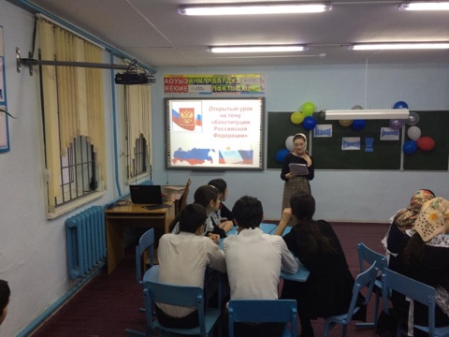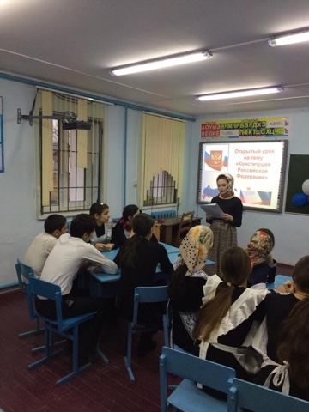

**2. Конкурс: «Блиц - вопросы по Конституции РФ»**

*( конкурс оценивается в 1 балл за каждый правильный ответ - 36)*

* Когда отмечается день Конституции? (12 декабря)
* Что такое референдум? (Всенародное обсуждение и ответ на вопрос)
* Кто является гарантом Конституции РФ? (Президент)
* Носитель суверенитета и единственный источник власти в России? (Народ)
* Кто несёт ответственность за получение образования ребёнком? (Родители)
* Можно ли не находясь в России но, являясь её гражданином, участвовать в выборах? (Да, обратившись в представительство или посольство РФ)
* Может ли быть лишенным гражданства человек, изменивший Родине? (Нет, гражданин РФ не может быть лишен гражданства)
* С какого возраста можно самостоятельно осуществлять в полном объёме свои права. (С 18 лет)
* Символом чего является белый цвет флага? (чистота, мир, непорочность, совершенство).
* Символом чего является синий цвет флага? (вера в постоянство, верность).
* Символом чего является красный цвет флага? (энергия, сила, кровь пролитая за Отечество).
* Что означает слово «герб»? (наследство).
* Старинное русское название флага? (стяг).
* Деревянная игрушка – символ России? (матрешка).
* Кто является главой Российского государства? (президент).
* Назовите автора стихов гимна РФ. (С.В. Михалков).
* Назовите государственный язык нашей страны. (Русский).
* Назовите денежную единицу России. (Рубль).
* Назовите растение – символ России. (Береза).
* Назовите столицу России. (Москва).
* Какое место в мире Россия занимает по площади? (Первое).
* Как называется основной закон РФ? (Конституция РФ).
* Что при вступлении в должность президент приносит народу? (присягу).
* Когда россияне отмечают день государственного флага? (22 августа).
* Какой царь официально ввел бело-сине-красный флаг? (Петр 1).
* Сколько разделов в КРФ? (два)
* Сколько статей? (137)
* Сколько глав? (девять)
* Что изложено в главе второй? ( права и свободы человека и гражданина)
* Граница прав человека заканчивается там, где начинаются ….? (Права другого человека).
* С какого возраста можно привлекать к административной ответственности? (К административной ответственности можно привлекать с 16 лет.)
* С какого возраста можно привлекать к уголовной ответственности? (К уголовной ответственности можно привлекать с 14 лет.)
* Год 1998 был объявлен ООН международным годом прав человека. Что же произошло пятьдесят лет назад?  (1948 - Провозглашена «Всеобщая декларация прав человека и гражданина»)
* В статье 1 Всеобщей декларации прав человека утверждается, что все люди рождаются… (равными и свободными)
* В 1989 году был принят первый в истории человеческой цивилизации международный документ, касающийся прав ребенка. Как называется этот документ? (Международная Конвенция о правах ребенка)
* Юристы говорят, что права и свободы человека действуют «вертикально», т.е. они регламентируют отношения человека и …  (государства)

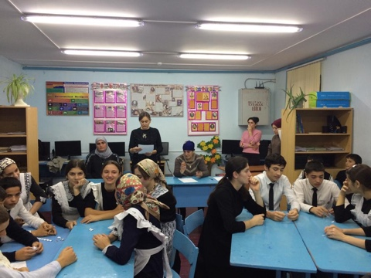

**4. Конкурс «Сказка ложь, да в ней намек…»**

*(конкурс оценивается в 3 балла за каждый правильный ответ)*

***Задание 1***.  Сказка В.ГАРШИНА  «ЛЯГУШКА – ПУТЕШЕСТВЕННИЦА». Каким правом воспользовалась лягушка, отправившись в путешествие?

*ОТВЕТ: право на свободу передвижений.*

***Задание 2.***  Сказка А.ТОЛСТОГО «ЗОЛОТОЙ КЛЮЧИК». Какое право крысы Шушеры нарушил Папа Карло, запустив в нее свой башмак?

*ОТВЕТ: унижение достоинства  личности.*

***Задание 3.*** Сказка Ш.ПЕРРО «ЗОЛУШКА».  Какое право нарушала мачеха, не пуская Золушку на бал?

*ОТВЕТ: право на отдых*

***Задание 4.*** А.ПУШКИН «СКАЗКА О ПОПЕ И ЕГО РАБОТНИКЕ БАЛДЕ». Каким правом воспользовался Балда, нанявшись на работу к попу? *ОТВЕТ: право на труд*

***Задание 5.*** Сказка «ВОЛК И СЕМЕРО КОЗЛЯТ». Какое право нарушил волк, ворвавшись в дом козы?*ОТВЕТ: неприкосновенность жилища.*

***Задание 6***. Является ли Маугли, живущий в лесу вместе с дикими зверями, ребенком, имеющим равные с прочими права? *Ответ: Согласно Конвенции, ребенком является каждое человеческое существо до достижения 18-летнего возраста Ст.1*

**Отгадай сказку.**

1. В какой сказке одна дама использует добрый поступок своего мужа для обогащения и продвижения по служебной лестнице, но впоследствии теряет все из-за безмерной жадности»? (*«Сказка о рыбаке и рыбке» А.С. Пушкин)*
2. В какой сказке С.Михалкова нарушено право малышей спокойно жить в своих домах и чувствовать себя хозяевами? *Ответ: «Три поросёнка».*
3. В какой сказке известного французского сказочника нарушено право ребёнка на отдых и развлечение. *Ответ: «Золушка».*
4. В какой сказке нарушается право человека владеть своим имуществом?*(“Золотой ключик, или Приключения Буратино”)*
5. В какой сказке женщина неопределенных  лет замышляет похитить чужого ребёнка, используя для этого летательные аппараты, воспетые певцом и композитором Евгением Мартыновым? Одновременно  в сказке уделяется внимание вопросам своевременного сбора урожая. *(«Гуси-лебеди»)*
6. Героиня какой сказки, облаченная в дорогую, не имеющую государственного клейма шубу, явилась в гости, да так и не захотела уйти оттуда – очень уж ей понравилась архитектура строения? К кому только не обращался хозяин о выселении гостьи, пока действия её не были квалифицированны как незаконный захват жилища. *(«Заячья избушка»)*
7. В какой сказке один долгожитель, не пользующийся успехом у женщин, совершает посещение молодой и красивой девушки с целью вступления в брак, а другой персонаж, не имеющий достаточного жизненного опыта, раскрывает секрет  долголетия и возвращает себе законную жену? *(«Царевна - лягушка»)*
8. В какой сказке личность во всех отношениях серая осуществляет план убийства двух лиц и лишь благодаря своевременному вмешательству общественности всё кончается благополучно?*(«Красная Шапочка»)*
9. Назовите сказку, в которой лицо с дурной репутацией под вывеской милой и обаятельной личности совершило покушение на семь несовершеннолетних душ, но было разоблачено и жестоко наказано. *(«Волк и семеро козлят»)*
10. В этой сказке добрая птица уступила свою собственность двум лицам, пожелавшим разделить её на части, но не сумевшим это сделать. В итоге - богатство было случайно уничтожено мелкой серой личностью. *(«Курочка Ряба».*
11. «царь с царицею простился, в путь-дорогу снарядился. И царица у окна села ждать его одна». В этой знаменитой фразе из сказки А.С.Пушкина заложены нормы (Семейного права)
12. В одной знаменитой сказке говорится «была у лисы избушка ледяная, а у зайца – лубяная. Пришла весна и лисья избушка растаяла. Попросилась лиса к зайцу временно пожить, да потом его же и выгнала». Нарушила ли лиса при этом законы? (Да, так как нарушила право собственности

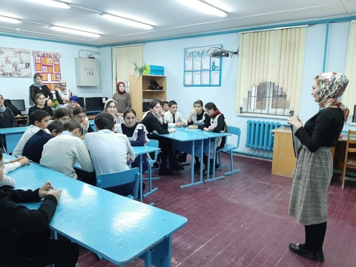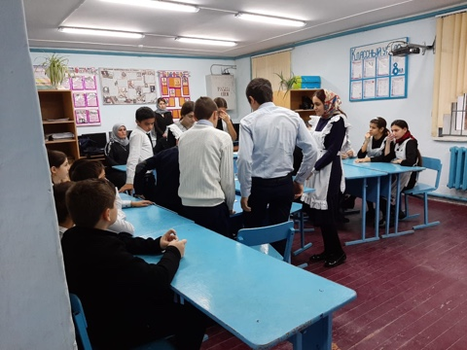

**Конкурс «Знаешь ли ты государственные праздники?» КОНКУРС КАПИТАНОВ**

*( конкурс оценивается в 1 балл за каждый правильный ответ - 9)*

**НАЗОВИТЕ даты государственных праздников:**1. Новый год *1 января* А. 23 февраля  
2. Праздник Весны и Труда *1 мая* Б. 1 января  
3. День защитника Отечества *23 февраля* В. 9 мая  
4. Рождество Христово *7 января* Г. 1 мая  
5. День Победы *9 мая* Д. 4 ноября   
6. День народного единства *4 ноября* Е. 7 января  
7. День независимости России *12 июня* Ж. 8 марта  
8. Международный женский день *8 марта* З. 12 июня

9. День вхождения Крыма в состав РФ *18 марта* И. 18 марта

1. **Конкурс «Моя Родина – Россия, малая Родина - Крым».**

*( конкурс оценивается в 1 балл за каждый правильный ответ - 14)*

* Что такое символ? (условный знак, обозначение).
* Какие символы России вы знаете? (герб, флаг, гимн).
* Что такое герб? (эмблема государства).
* Где можно увидеть герб? (на флагах, монетах, печатях и официальных бумагах).
* Что такое флаг? (прикрепленное к древку полотнище определенного цвета или несколько цветов).
* Где можно увидеть флаг? (на кораблях, правительственных зданиях и т. д.).
* Что такое гимн? (торжественная песня).
* Где ее можно услышать? (на соревнованиях, встречах президентов и т.д.).

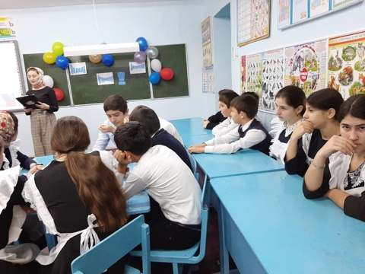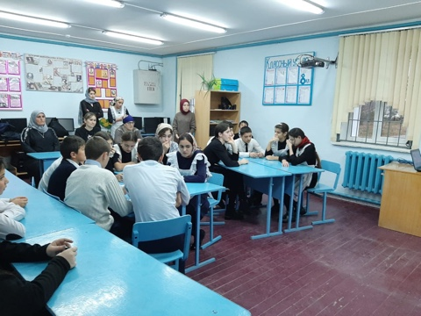

**Конкурс «Документ»**

*( конкурс оценивается в 1 балл за каждый правильный ответ )*

1.      КАКОЙ ПРАВОВОЙ АКТ СОДЕРЖИТ ДАННУЮ СТАТЬЮ?

Все люди рождаются свободными и равными в своем достоинстве и правах. Они поделены разумом и совестью и должны поступать в отношении друг друга в духе братства.

*ОТВЕТ: ВСЕОБЩАЯ ДЕКЛАРАЦИЯ ПРАВ ЧЕЛОВЕКА*

2.      КАКОЙ ПРАВОВОЙ АКТ СОДЕРЖИТ ДАННУЮ СТАТЬЮ?

Ни один ребенок не может быть объектом произвольного или незаконного вмешательства в осуществление его права на личную жизнь, семейную жизнь, неприкосновенного посягательства на его честь и репутацию.

*ОТВЕТ: КОНВЕНЦИЯ О ПРАВАХ РЕБЕНКА.*

3.      КАКОЙ ПРАВОВОЙ АКТ СОДЕРЖИТ ДАННУЮ СТАТЬЮ?

     Государственная защита прав и свобод человека и гражданина в Российской Федерации гарантируются. Каждый вправе защищать свои права и свободы всеми способами, не запрещенными законом.

*ОТВЕТ: КОНСТИТУЦИЯ РФ*

4.     КАКОЙ ПРАВОВОЙ АКТ СОДЕРЖИТ ДАННУЮ СТАТЬЮ?

Брак заключается в органах записи актов гражданского состояния. Права и обязанности супругов возникают со дня государственной регистрации заключения брака в органах записи актов гражданского состояния.

*ОТВЕТ: СЕМЕЙНЫЙ КОДЕКС РФ*

**Конкурс «ЗАГАДКИ В СТИХАХ»**

*( конкурс оценивается в 2 балла за каждый правильный ответ)*

1. Если вдруг чихнёт ребёнок, или коленку разобьёт, в доме тотчас возникает вот такой переполох. Уколы, банки и микстуры, лекарство в рот рекою льёт, а мама, бабушка и тётя к врачам бегут, вздыхая – ох

Отвечайте-ка ребята,

Отчего такой сыр – бор?

Это взрослые старались,

Чтоб ребёнок был… ***/здоров/***

1. Стать полярником, учёным

И поэтом кто захочет,

Нужно многое узнать

И стараться очень-очень.

Чтоб сбылась мечта

Вам никогда не следует лениться,

Прилежно школу посещать

И хорошо… ***/учиться/***

1. Папе с мамой помогая

В доме, поле и саду,

С детства учатся ребята

Привыкать… ***/к труду/***

1. Забросив книжки и тетрадки, бежим на улицу скорей, там ждут мячи, коньки и санки, качели, двор и круг друзей. Тут уж взрослым не заставить нас даже в комнате убрать. Потому, что все ребята имеют право… ***/отдыхать/.***

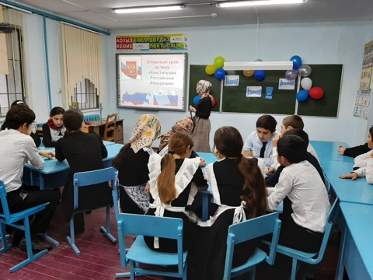

**Конкурс «Загадки об учителях»**

*( конкурс оценивается в 3 балла за каждый правильный ответ)*

* Каким итальянским словом, в переводе означающим «учитель», часто называют музыкантов и композиторов?

*(Маэстро.)*

* В Древнем Риме – учитель, обучавший детей азам языкознания – грамматик. Учитель чтения – литератор. Раб, сопровождавший детей в школу и из школы – педагог. А как в Древнем Риме называли учителя арифметики?

*(Калькулятор.)*

* В 1762 году учитель Джон Спилсбери наклеил карту Англии на картон и разрезал на кусочки. Так появилась игра, тогда предназначенная для обучения географии. Назовите эту игру, в которую теперь играет каждый ребёнок.

*(Пазлы.)*

* Лучшие российские актёры и режиссёры кино получают премию «Ника», телевизионщики – «Тэффи». А какую премию получают наши  педагоги?

(«Хрустальный пеликан». Пеликан – символ самоотверженной материнской любви. Считается, что он собственную грудь разрывает, чтобы накормить голодных птенцов.)

* У каждого в шкафу свой скелет. О каких учителях эта поговорка?

*(Об учителях биологии.)*

1. **Конкурс «Устами младенца»**

*( конкурс оценивается в 2 балла за каждый правильный ответ)*

***Полицейский***

Это может быть дядя, а может и тетя. Одеваются по-другому, не как мы. Их боятся и дети и взрослые. Но без них жить нельзя. Их ругают и говорят спасибо. Мы с ними встречаемся везде, куда идем и едем.

***Законы***

Их много. Они могут быть разные в разных странах. Поедет иностранец в другую страну и ему очень трудно жить здесь, так как он не знает, какие они. Но их надо знать, они помогают нам жить друг с другом.

***Свобода***

Это бывает тогда, когда выпустят человека их тюрьмы. Из садика ребенок придет, из школы и делает, что хочет. А если ребенок расшалится, его накажут. Если выйдешь на улицу и там хорошая погода, то чувствуешь её.

***Имя***

Это есть у каждого человека, никто не живёт без этого. Его дают нам родители.

***Президент***

Эта должность очень ответственна и важна. Не каждому дано занять такое место в государстве.

***Правоспособность***

Человек получает это с самого рождения, благодаря этому любой человек имеет права и обязанности.

***Фемида***

Это такая богиня. Она жила в Древнем Риме. В руке она держит меч. Глаза у неё завязаны.

***Совесть***

Она должна быть у каждого человека, но многие про неё забыли. Когда ты неправильно поступаешь или зря кого-то обидишь, она должна тебя мучить. Она помогает стать настоящим человеком.

***Мир***

Все люди хотят его. Когда он есть, все радуются и светит солнце. Когда его нет, то люди плачут и погибают.

***Республика***Возникла в Древней Греции; на латыни - общественное дело; это форма правления; -бывает парламентской и президентской.

***Налог*** Устанавливает государство; в западных странах за укрывательство можно получить большой тюремный срок; при Иване Грозном народы Сибири называли его ясак и платили мехами; идѐт на содержание госструктур, армию, образование

***Конституция***

Русские крестьяне считали, что так зовут жену Наполеона Бонапарта; одно из значений –

построение; на латинском – установление; в политике - основной закон государства

***Государство***

Имеет свою структуру; имеет свои специальные органы для реализации своих полномочий;появилось в глубокой древности; из-за спора о том, кто его создал у славян, норманны или сами славяне, Ломоносов подрался с Бауэром и сидел в тюрьме; оно различается по форме правления, по способу осуществления власти.

***Рефлексия.***

Прошу вас оценить нашу с вами работу, для этого нужно нарисовать ладонь и написать на каждом пальце, что понравилось или не понравилось, а на ладони – свои пожелания.

А напоследок хочется сказать,

Что Родина - это как вторая мать.

Ее не выбирают и не губят,

А просто берегут и любят.

